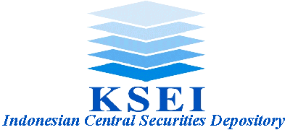

No. KSEI-6143/JKS/0704 Jakarta, 27 Juli 2004

Kepada Yth.

Direksi Pemegang Rekening
PT Kustodian Sentral Efek Indonesia (KSEI)
di tempat

Perihal : | Rasio Pelaksanaan Dividen Tunai PT United Capital Indonesia Tbk (UNIT)

Menunjuk pada Pengumuman KSEI No. KSEI-4919/JKS/0704 Tanggal 23 Juni 2004 Perihal Jadwal Pelaksanaan Pembagian Dividen Tunai atas saham United Capital Indonesia PT, Tbk (UNIT) dan berdasarkan pemberitahuan dari PT United Capital Indonesia Tbk (UNIT) No. 111-S/DIR/QQ/VII/2004 Tanggal 27 Juli 2004 Perihal Dividen per saham PT United Capital Indonesia Tbk, maka bersama ini kami memberitahukan bahwa besarnya Dividen Tunai per saham yang akan dibayarkan pada tanggal 10 Agustus 2004 adalah sebesar Rp 3,1821 (tiga rupiah koma satu delapan dua satu).

Demikian kami informasikan untuk dapat dipergunakan sebagaimana mestinya.

Hormat kami,

PT Kustodian Sentral Efek Indonesia

Endang Triningsih Gusrinaldi Akhyar
Kadiv. Jasa Kustodian Sentral Kabag. Hubungan Emiten & Corporate Action
Divisi Jasa Kustodian Sentral

Tembusan Yth:
- Direksi PT Bursa Efek Jakarta.
- Direksi PT Bursa Efek Surabaya
- Direksi PT Kliring Penjaminan Efek Indonesia
- Direksi PT United Capital Indonesia Tbk
- Direksi PT Ficomindo Buana Registrar

PT Kustodian Sentral Efek Indonesia
Gedung Bursa Efek Jakarta Tower 1 Lt. 5 Jl. Jend. Sudirman Kav. 52-53 Jakarta 12190 Indonesia
Ph.. (62-21) 5299-1099 Fax. (62-21) 5299-1199 PO Box 3855 Jakarta 10038

